

**"Мемлекеттік көрсетілетін қызметтер регламенттерін бекіту туралы" Ақмола облысы әкімдігінің 2015 жылғы 23 қарашадағы № А-11/538 қаулысына өзгерістер енгізу туралы**

***Күшін жойған***

Ақмола облысы әкімдігінің 2016 жылғы 21 сәуірдегі № А-5/190 қаулысы. Ақмола облысының Әділет департаментінде 2016 жылғы 27 мамырда № 5393 болып тіркелді. Күші жойылды - Ақмола облысы әкімдігінің 2020 жылғы 3 ақпандағы № А-2/42 қаулысымен.

      Ескерту. Күші жойылды – Ақмола облысы әкімдігінің 03.02.2020 № А-2/42 (ресми жарияланған күнінен бастап қолданысқа енгізіледі) қаулысымен.  
      "Қазақстан Республикасындағы жергілікті мемлекеттік басқару және өзін-өзі басқару туралы" 2001 жылғы 23 қаңтардағы, "Мемлекеттік көрсетілетін қызметтер туралы" 2013 жылғы 15 сәуірдегі Қазақстан Республикасының заңдарына сәйкес, Ақмола облысының әкімдігі **ҚАУЛЫ ЕТЕДІ**:  
      1. "Мемлекеттік көрсетілетін қызметтер регламенттерін бекіту туралы" Ақмола облысы әкімдігінің 2015 жылғы 23 қарашадағы № А-11/538 қаулысына (Нормативтік құқықтық актілерді мемлекеттік тіркеу тізілімінде № 5163 болып тіркелген, "Акмолинская правда" және "Арқа ажары" газеттерінде 2015 жылдың 30 желтоқсанында жарияланған) келесі өзгерістер енгізілсін:  
      көрсетілген қаулымен бекітілген "Бала тууды тіркеу, оның ішінде азаматтық хал актілерінің жазбаларына өзгерістер, толықтырулар мен түзетулер енгізу" мемлекеттік көрсетілетін қызмет регламенті осы қаулының 1-қосымшасына сәйкес жаңа редакцияда жазылсын;  
      көрсетілген қаулымен бекітілген "Қайтыс болуды тіркеу, оның ішінде азаматтық хал актілері жазбаларына өзгерістерді, толықтырулар мен түзетулерді енгізу" мемлекеттік көрсетілетін қызмет регламенті осы қаулының 2-қосымшасына сәйкес жаңа редакцияда жазылсын.  
      2. Осы қаулының орындауын бақылау Ақмола облысы әкімінің орынбасары Д.З.Әділбековке жүктелсін.  
      3. Облыс әкімдігінің осы қаулысы Ақмола облысының Әділет департаментінде мемлекеттік тіркелген күнінен бастап күшіне енеді және ресми жарияланған күнінен бастап қолданысқа енгізіледі.

|  |  |
| --- | --- |
| *Ақмола облысының әкімі* | *С.Кулагин* |

|  |  |
| --- | --- |
|  | Ақмола облысы әкімдігінің 2016 жылғы 21 сәуірдегі № А-5/190 қаулысына 1-қосымша |
|  | Ақмола облысы әкімдігінің 2015 жылғы 23 қарашадағы № А-11/538 қаулысымен бекітілген |

**"Бала тууды тіркеу, оның ішінде азаматтық хал актілерінің жазбаларына өзгерістер, толықтырулар мен түзетулер енгізу" мемлекеттік көрсетілетін қызмет регламенті**

**1. Жалпы ережелер**

      1. "Бала тууды тіркеу, оның ішінде азаматтық хал актілерінің жазбаларына өзгерістер, толықтырулар мен түзетулер енгізу" мемлекеттік көрсетілетін қызметі (бұдан әрі – мемлекеттік көрсетілетін қызмет) азаматтық хал актілерін тіркеу саласындағы қызметті жүзеге асыратын аудандардың, облыстық маңызы бар қалалардың жергілікті атқарушы органдарының тиісті бөлімшелерімен (бұдан әрі – көрсетілетін қызметті беруші) көрсетіледі.  
      Өтінішті қабылдау және мемлекеттік қызмет көрсету нәтижесін беру:  
      көрсетілетін қызметті беруші;  
      кент, ауыл, ауылдық округ әкімі (бұдан әрі – ауылдық округ әкімі);  
      "Азаматтарға арналған үкімет" мемлекеттік корпорациясы" коммерциялық емес акционерлік қоғамы (бұдан әрі – Мемлекеттік корпорация);  
      "электрондық үкімет": www.egov.kz веб-порталы (бұдан әрі – Портал) арқылы жүзеге асырылады.  
      2. Мемлекеттік көрсетілетін қызметтің нысаны: электрондық (ішінара автоматтандырылған) және (немесе) қағаз түрінде.  
      3. Жеке басын куәландыратын құжатты көрсеткен кезде қағаз жеткізгіштегі туу туралы куәлік, енгізілген өзгерістерімен, толықтыруларымен және түзетулерімен туу туралы қайталама куәлік мемлекеттік көрсетілетін қызметтің нәтижесі болып табылады.  
      Порталда көрсетілетін қызметті алушының "Жеке кабинетіне" қызметті көрсетушінің уәкілетті тұлғасының электрондық-цифрлық қолтаңбасының (бұдан әрі - ЭЦҚ) қойылған электрондық құжат нысанында мемлекеттік қызмет көрсету нәтижесінің берілу күнінің белгіленуі туралы хабарлама жолданады.  
      Мемлекеттік көрсетілетін қызмет нәтижесін беру нысаны:қағаз түрінде.

**2. Мемлекеттік қызмет көрсету процесінде көрсетілетін қызметті берушінің құрылымдық бөлімшелерінің (қызметкерлерінің) іс-қимыл тәртібін сипаттау**

      4. Қазақстан Республикасы Әділет министрінің 2015 жылғы 17 сәуірдегі № 219 бұйрығымен бекітілген "Бала тууды тіркеу, оның ішінде азаматтық хал актілерінің жазбаларына өзгерістер, толықтырулар мен түзетулер енгізу" мемлекеттік көрсетілетін қызмет стандартының (Нормативтік құқықтық актілерді мемлекеттік тіркеу тізілімінде № 11374 болып тіркелген) 9-тармағына сәйкес көрсетілетін қызметті алушымен ұсынылған құжаттар мемлекеттік қызметті көрсету жөніндегі рәсімді (іс-қимылды) бастау үшін негіз болып табылады (бұдан әрі – Стандарт).  
      5. Мемлекеттік көрсетілетін қызмет процесінің құрамына кіретін әрбір рәсімнің (іс-қимылдың) мазмұны, оны орындаудың ұзақтығы:  
      Көрсетілетін қызметті алушы көрсетілетін қызметті берушіге жүгінген кезде:  
      1) кеңсенің қызметкері көрсетілетін қызметті алушыдан құжаттарды қабылдауды, оларды тіркеуді жүзеге асырады және басшыға жолдайды – 20 минут;  
      2) басшы құжаттармен танысады және жауапты орындаушыны белгілейді –1 сағат;  
      3) жауапты орындаушы құжаттардың толықтығын тексеруді жүзеге асырады, өтінішті есеп беру журналына тіркейді, мәліметтерді "Азаматтық хал актілерінің жазбасы" ақпараттық жүйесіне енгізеді, тіркейді, актілік жазбаны екі данада шығарады, тиісті куәлікті қалыптастырады және басшыға қол қоюға жолдайды – 1 жұмыс күні;  
      баланың туған күнінен бастап екі ай өткеннен кейін, баланың тууын тіркеген жағдайда мемлекеттік көрсетілетін қызмет 14 күнтізбелік күн ішінде көрсетіледі;  
      құжаттарды қосымша тексеру қажет болған кезде, қызмет көрсету мерзімі қарау мерзімін ұзартқан сәттен бастап көрсетілетін қызметті алушыны 3 күнтізбелік күн ішінде хабардар ете отырып, 29 күнтiзбелiк күннен аспайтын уақытқа ұзартылады;  
      азаматтық хал акт жазбасына өзгерістер, толықтырулар мен түзетулер енгізу туралы өтініш - 14 күнтізбелік күн (қабылдау күні мемлекеттік көрсетілетін қызметтің мерзіміне кірмейді), басқа мемлекеттік органдарға сұраныс қажет болған кезде қызмет көрсету мерзімі көрсетілетін қызметті алушыны 3 күнтізбелік күн ішінде хабардар ете отырып, 29 күнтiзбелiк күннен аспайтын уақытқа ұзартылады;  
      4) басшы құжаттармен танысады, мемлекеттік көрсетілетін қызметтің нәтижесіне қол қояды – 1 сағат;  
      5) кеңсенің қызметкері көрсетілетін қызметті алушыға мемлекеттік көрсетілетін қызметтің нәтижесін береді - 20 минут.  
      Көрсетілетін қызметті алушы ауылдық округтің әкіміне жүгінген кезде:  
      1) ауылдық округтің әкімі көрсетілетін қызметті алушыдан құжаттарды қабылдауды және оларды тіркеуді жүзеге асырады – 20 минут;  
      2) ауылдық округтің әкімі көрсетілетін қызметті берушіге құжаттарды жолдайды – 1 күнтізбелік күн;  
      3) кеңсенің қызметкері құжаттарды қабылдауды, оларды тіркеуді жүзеге асырады және басшыға жолдайды – 20 минут;  
      4) басшы құжаттармен танысады және жауапты орындаушыны белгілейді – 1 сағат;  
      5) жауапты орындаушы құжаттардың толықтығын тексеруді жүзеге асырады, өтінішті есеп беру журналына тіркейді, мәліметтерді "Азаматтық хал актілерінің жазбасы" ақпараттық жүйесіне енгізеді, тіркейді, актілік жазбаны екі данада шығарады, тиісті куәлікті қалыптастырады және басшыға қол қоюға жолдайды – 1 жұмыс күні;  
      баланың туған күнінен бастап екі ай өткеннен кейін, баланың тууын тіркеген жағдайда мемлекеттік көрсетілетін қызмет 13 күнтізбелік күн ішінде көрсетіледі;  
      құжаттарды қосымша тексеру қажет болған кезде, қызмет көрсету мерзімі қарау мерзімін ұзартқан сәттен бастап көрсетілетін қызметті алушыны 3 күнтізбелік күн ішінде хабардар ете отырып, 29 күнтiзбелiк күннен аспайтын уақытқа ұзартылады;  
      азаматтық хал акт жазбасына өзгерістер, толықтырулар мен түзетулер енгізу туралы өтініш - 13 күнтізбелік күн (қабылдау күні мемлекеттік көрсетілетін қызметтің мерзіміне кірмейді), басқа мемлекеттік органдарға сұраныс қажет болған кезде қызмет көрсету мерзімі көрсетілетін қызметті алушыны 3 күнтізбелік күн ішінде хабардар ете отырып, 29 күнтiзбелiк күннен аспайтын уақытқа ұзартылады;  
      6) басшы құжаттармен танысады, мемлекеттік көрсетілетін қызметтің нәтижесіне қол қояды – 1 сағат;   
      7) кеңсенің қызметкері ауылдық округтің әкіміне мемлекеттік көрсетілетін қызметтің нәтижесін жолдайды – 1 күнтізбелік күн;  
      8) ауылдық округтің әкімі көрсетілетін қызметті алушыға мемлекеттік көрсетілетін қызметтің нәтижесін береді - 20 минут.  
      6. Келесі рәсімдерді (іс-қимылдарды) орындау үшін негіз болып табылатын мемлекеттік қызметті көрсету бойынша рәсімнің (іс-қимылдың) нәтижесі:  
      1) құжаттарды қабылдау, тіркеу туралы белгі қою;  
      2) жауапты орындаушыны белгілеу;  
      3) мемлекеттік көрсетілетін қызметтің нәтижесін даярлау;  
      4) мемлекеттік көрсетілетін қызметтің нәтижесіне қол қою;  
      5) мемлекеттік көрсетілетін қызметтің нәтижесін беру.

**3. Мемлекеттік қызмет көрсету процесінде көрсетілетін қызметті берушінің құрылымдық бөлімшелерінің (қызметкерлерінің) өзара іс-қимыл тәртібін сипаттау**

      7. Мемлекеттік қызмет көрсету процесіне қатысатын көрсетілетін қызметті берушінің құрылымдық бөлімшелерінің (қызметкерлерінің) тізбесі:  
      1) кеңсенің қызметкері;  
      2) басшы;  
      3) жауапты орындаушы;  
      4) ауылдық округтің әкімі.  
      8. Әрбір рәсімнің (іс-қимылдың) ұзақтығын көрсете отырып, құрылымдық бөлімшелер (қызметкерлер) арасындағы рәсімдердің (іс-қимылдың) реттілігін сипаттау:  
      Көрсетілетін қызметті алушы көрсетілетін қызметті берушіге жүгінген кезде:  
      1) кеңсенің қызметкері көрсетілетін қызметті алушыдан құжаттарды қабылдауды, оларды тіркеуді жүзеге асырады және басшыға жолдайды – 20 минут;  
      2) басшы құжаттармен танысады және жауапты орындаушыны белгілейді – 1 сағат;  
      3) жауапты орындаушы құжаттардың толықтығын тексеруді жүзеге асырады, өтінішті есеп беру журналына тіркейді, мәліметтерді "Азаматтық хал актілерінің жазбасы" ақпараттық жүйесіне енгізеді, тіркейді, актілік жазбаны екі данада шығарады, тиісті куәлікті қалыптастырады және басшыға қол қоюға жолдайды – 1 жұмыс күні;  
      баланың туған күнінен бастап екі ай өткеннен кейін, баланың тууын тіркеген жағдайда 14 күнтізбелік күн;  
      құжаттарды қосымша тексеру қажет болған кезде, қызмет көрсету мерзімі қарау мерзімін ұзартқан сәттен бастап көрсетілетін қызметті алушыны 3 күнтізбелік күн ішінде хабардар ете отырып, 29 күнтiзбелiк күннен аспайтын уақытқа ұзартылады;  
      азаматтық хал акт жазбасына өзгерістер, толықтырулар мен түзетулер енгізу туралы өтініш - 14 күнтізбелік күн (қабылдау күні мемлекеттік көрсетілетін қызметтің мерзіміне кірмейді), басқа мемлекеттік органдарға сұраныс қажет болған кезде қызмет көрсету мерзімі көрсетілетін қызметті алушыны 3 күнтізбелік күн ішінде хабардар ете отырып, 29 күнтiзбелiк күннен аспайтын уақытқа ұзартылады;  
      4) басшы құжаттармен танысады, мемлекеттік көрсетілетін қызметтің нәтижесіне қол қояды – 1 сағат;  
      5) кеңсенің қызметкері көрсетілетін қызметті алушыға мемлекеттік көрсетілетін қызметтің нәтижесін береді - 20 минут.  
      Көрсетілетін қызметті алушы ауылдық округтің әкіміне жүгінген кезде:  
      1) ауылдық округтің әкімі көрсетілетін қызметті алушыдан құжаттарды қабылдауды және оларды тіркеуді жүзеге асырады – 20 минут;  
      2) ауылдық округтің әкімі көрсетілетін қызметті берушіге құжаттарды жолдайды – 1 күнтізбелік күн;  
      3) кеңсенің қызметкері құжаттарды қабылдауды, оларды тіркеуді жүзеге асырады және басшыға жолдайды – 20 минут;  
      4) басшы құжаттармен танысады және жауапты орындаушыны белгілейді – 1 сағат;  
      5) жауапты орындаушы құжаттардың толықтығын тексеруді жүзеге асырады, өтінішті есеп беру журналына тіркейді, мәліметтерді "Азаматтық хал актілерінің жазбасы" ақпараттық жүйесіне енгізеді, тіркейді, актілік жазбаны екі данада шығарады, тиісті куәлікті қалыптастырады және басшыға қол қоюға жолдайды – 1 жұмыс күні;  
      баланың туған күнінен бастап екі ай өткеннен кейін, баланың тууын тіркеген жағдайда мемлекеттік көрсетілетін қызмет 13 күнтізбелік күн ішінде көрсетіледі;  
      құжаттарды қосымша тексеру қажет болған кезде, қызмет көрсету мерзімі қарау мерзімін ұзартқан сәттен бастап көрсетілетін қызметті алушыны 3 күнтізбелік күн ішінде хабардар ете отырып, 29 күнтiзбелiк күннен аспайтын уақытқа ұзартылады;  
      азаматтық хал акт жазбасына өзгерістер, толықтырулар мен түзетулер енгізу туралы өтініш - 13 күнтізбелік күн (қабылдау күні мемлекеттік көрсетілетін қызметтің мерзіміне кірмейді), басқа мемлекеттік органдарға сұраныс қажет болған кезде қызмет көрсету мерзімі көрсетілетін қызметті алушыны 3 күнтізбелік күн ішінде хабардар ете отырып, 29 күнтiзбелiк күннен аспайтын уақытқа ұзартылады;  
      6) басшы құжаттармен танысады, мемлекеттік көрсетілетін қызметтің нәтижесіне қол қояды – 1 сағат;  
      7) кеңсенің қызметкері ауылдық округтің әкіміне мемлекеттік көрсетілетін қызметтің нәтижесін жолдайды – 1 күнтізбелік күн;  
      8) ауылдық округтің әкімі көрсетілетін қызметті алушыға мемлекеттік көрсетілетін қызметтің нәтижесін береді - 20 минут.

**4. "Азаматтарға арналған үкімет" Мемлекеттік корпорациямен және (немесе) өзге де көрсетілетін қызметті берушілермен өзара іс-қимыл тәртібін, сондай-ақ мемлекеттік қызмет көрсету процесінде ақпараттық жүйелерді пайдалану тәртібін сипаттау**

      9. "Азаматтарға арналған үкімет" Мемлекеттік корпорацияға және (немесе) өзге де көрсетілетін қызметті берушілерге жүгіну тәртібін сипаттау, көрсетілетін қызметті алушының сұранысын өңдеудің ұзақтығы:  
      1-процесс – Мемлекеттік корпорацияның қызметкері ұсынылған құжаттарды тексереді, көрсетілетін қызметті алушының өтінішін қабылдайды және тіркейді, сұрау салудың нөмірі мен қабылданған күні, сұратылып отырған мемлекеттік көрсетілетін қызметтің түрі, қоса берілген құжаттардың саны мен атауы, құжаттар берілетін күн, (уақыт) және орны, өтінішті қабылдаған Мемлекеттік корпорация қызметкерінің тегі, аты, әкесінің аты көрсетіле отырып, құжаттарды қабылдау туралы қолхатты береді;  
      1-шарт – көрсетілетін қызметті алушы стандарттың 9-тармағында көрсетілген құжаттардың толық емес топтамасын ұсынған жағдайда, Мемлекеттік корпорацияның қызметкері құжаттарды қабылдауға бас тартады және стандарттың 3-қосымшасына сәйкес нысан бойынша құжаттарды қабылдаудан бас тарту туралы қолхатты береді;  
      2-процесс – осы регламенттің 5-тармағымен көзделген көрсетілетін қызметті берушінің рәсімдері (іс-қимылдары);  
      3-процесс - Мемлекеттік корпорацияның қызметкері тиісті құжаттарды қабылдау туралы қолхатта көрсетілген мерзімде, көрсетілетін қызметті алушыға мемлекеттік қызметті көрсетудің дайын нәтижесін береді.  
      Мемлекеттік корпорацияға жүгінген кезде құжаттарды қабылдау күні мемлекеттік көрсетілетін қызметтің мерзіміне кірмейді.  
      Құжаттардың топтамасын тапсыру үшін күтудің рұқсат етілген ең ұзақ уақыты – 15 минут;  
      қызмет көрсетудің рұқсат етілген ең ұзақ уақыты – 15 минут.   
      Көрсетілетін қызметті алушы көрсетілетін қызметті берушіге немесе Мемлекеттік корпорацияға жүгінген кезде тууды тіркеу үшін қажетті құжаттардың тізбесі:  
      1) осы мемлекеттік көрсетілетін қызмет стандартына 1-қосымшаға сәйкес нысандағы тууды тіркеу туралы өтініш;  
      2) ата-анасының немесе нотариатта куәландырылған сенімхат бойынша өкілдің жеке басын куәландыратын құжаты (тұлғаны сәйкестендіру үшін);  
      3) ата-анасының неке қию (ерлі-зайыптылық) туралы куәлігінің көшірмесі (Қазақстан Республикасының аумағында 2008 жылдан кейін некені тіркеген тұлғалар куәліктің көшірмесін ұсынбайды);  
      4) туу туралы медициналық куәлігі немесе туу фактісін белгілеу туралы сот шешімінің көшірмесі;  
      5) көрсетілетін қызметті алушының өкілі жүгінген жағдайда нотариатта куәландырылған сенімхат;  
      шетелдіктер қосымша:  
      6) Қазақстан Республикасында тұрақты тұратын немесе уақытша болатын шетелдіктер мен азаматтығы жоқ адамдар өз мәртебесіне сәйкес келетін жеке басын куәландыратын құжаттарын ұсынады. Жеке басын куәландыратын құжаттарды көрсетумен қатар, оның мәтiнiнiң нотариатта куәландырылған мемлекеттік тiлiндегi немесе орыс тiлiндегi аудармасы ұсынылады.  
      Баланың туған күнінен бастап екі ай мерзім өткеннен кейін, баланың тууын тіркеген жағдайда қосымша мыналар:  
      1) ата-анасының түсініктемесі;  
      2) баланың туған жері мен ата-анасының тұрғылықты жері бойынша туу туралы акт жазбасының жоқтығы туралы тіркеуші органның анықтамасы (Қазақстан Республикасының аумағында 2008 жылдан кейін туылған балалардан басқа);  
      3) баланың тұратын жері бойынша, оның денсаулығы туралы анықтама (жүгінген кезден бастап 7 (жеті) жұмыс күнінен кешіктірілмей берілген);  
      4) көрсетілетін қызметті алушының өкілі жүгінген жағдайда, нотариатта куәландырылған сенімхат ұсынылады.  
      Көрсетілетін қызметті алушы көрсетілетін қызметті берушіге немесе Мемлекеттік корпорацияға жүгінген кезде туу туралы акт жазбасына өзгерістер, толықтырулар мен түзетулер енгізу үшін қажетті құжаттар тізбесі:  
      1) осы мемлекеттік көрсетілетін қызмет стандартына 2-қосымшаға сәйкес нысанда өзгерістер, толықтырулар мен түзетулер енгізу туралы өтініш;  
      2) жеке басын куәландыратын құжат (тұлғаны сәйкестендіру үшін);  
      3) туу туралы куәлік, куәліктің түпнұсқасы жоғалған жағдайда – тууды тіркеу туралы анықтама;  
      4) өзгерістер, толықтырулар мен түзетулер енгізудің қажеттігін растайтын құжаттар;  
      5) мемлекеттік баждың бюджетке төленгенін растайтын құжат немесе салық жеңілдіктерін беру үшін негіз болып табылатын құжат;  
      6) көрсетілетін қызметті алушының өкілі жүгінген жағдайда, нотариатта куәландырылған сенімхат.  
      Мемлекеттік корпорацияда дайын құжаттарды беру көрсетілетін қызметті алушының (немесе нотариатта куәландырылған сенімхат бойынша өкілінің) жеке басын куәландыратын құжатты көрсеткен кезде қолхат негізінде жүзеге асырылады.  
      Мемлекеттік корпорация нәтиженің бір ай бойы сақталуын қамтамасыз етеді, содан соң көрсетілетін қызметті берушіге одан әрі сақтау үшін тапсырады. Көрсетілетін қызметті алушы бір ай өткен соң өтініш жасаған кезде, көрсетілетін қызметті беруші Мемлекеттік корпорацияның сұрауы бойынша бір жұмыс күні ішінде дайын құжаттарды көрсетілетін қызметті алушыға табыс ету үшін Мемлекеттік корпорацияға жолдайды.  
      10. Портал арқылы мемлекеттік көрсетілетін қызмет кезінде көрсетілетін қызметті берушінің және көрсетілетін қызметті алушының жүгіну тәртібін және рәсімдерінің (іс-қимылының) реттілігін сипаттау:  
      көрсетілетін қызметті алушы жеке сәйкестендіру нөмірінің (бұдан әрі - ЖСН) және бизнес сәйкестендіру нөмірінің (бұдан әрі - БСН), сондай-ақ парольдің (Порталда тіркелмеген қызмет алушылар үшін жүзеге асырылады) көмегімен порталда тіркелуді жүзеге асырады;  
      1-процесс – көрсетілетін қызметті алушы көрсетілетін қызметті алу үшін порталға ЖСН/БСН және паролін (авторизациялау процесі) енгізеді;  
      1-шарт – ЖСН/БСН және пароль арқылы тіркелген көрсетілетін қызметті алушының мәліметтерінің түпнұсқалығы порталда тексеріледі;  
      2-процесс - көрсетілетін қызметті алушының мәліметтерінде бұзушылықтардың болуына байланысты порталда авторизациялаудан бас тарту туралы хабарлама қалыптастырылады;  
      3-процесс – көрсетілетін қызметті алушы осы регламентте көрсетілген қызметтерді таңдау, үшін сұраныстың нысанын шығару оның құрылымы мен пішімді талаптарын ескере отырып, қызметтерді көрсету, және көрсетілетін қызметті алушымен нысанды толтыру (деректерді енгізу) сұраныстың нысанына стандарттың 9-тармағында көрсетілген электрондық түріндегі қажетті құжаттардың көшірмелерін жалғау, сондай-ақ көрсетілетін қызметті алушы сұраныстың куәлігі (қол қою) үшін ЭЦҚ тіркеу куәлігін таңдау;  
      2-шарт – Порталда ЭЦҚ тіркеу куәлігінің қолданылу мерзімі және қайтарып алынған (күші жойылған) тіркеу куәліктерінің тізімде болмауы, сондай-ақ сәйкестендіру мәліметтерінің сәйкестігі тексеріледі (сұраныста көрсетілген ЖСН/БСН және ЭЦҚ тіркеу куәлігінде көрсетілген ЖСН/БСН арасында);  
      4-процесс - көрсетілетін қызметті алушының ЭЦҚ расталмауына байланысты сұратылған қызметтен бас тарту туралы хабарлама қалыптастырылады;  
      5-процесс – көрсетілетін қызметті берушімен сұранысты өңдеу үшін "электрондық үкімет" өңірлік шлюзының автоматтандырылған жұмыс орынында "электрондық үкімет" шлюзы арқылы көрсетілетін қызметті алушының ЭЦҚ куәландырылған (қол қойылған) электрондық құжатын (көрсетілетін қызметті алушының сұранысын) жолдау;  
      6-процесс – осы регламенттің 5-тармағымен көзделген көрсетілетін қызметті берушінің рәсімдері (іс-қимылдары);  
      7-процесс – көрсетілетін қызметті алушымен мемлекеттік қызмет көрсету нәтижесін алу. Электрондық құжат көрсетілетін қызметті берушінің басшысымен ЭЦҚ пайдаланумен қалыптасады.  
      Портал арқылы мемлекеттік қызмет көрсетуге тартылған ақпараттық жүйелердің функционалдық өзара іс-қимылының диаграммасы осы регламенттің 1-қосымшасында көрсетілген.  
      Мемлекеттік қызметті көрсету процесінде көрсетілетін қызметті берушінің құрылымдық бөлімшелері (қызметкерлері) рәсімінің (іс-қимылының), өзара іс-қимылының реттілігін толықтай сипаттау, сондай-ақ мемлекеттік қызметті көрсету процесінде өзге де көрсетілетін қызметті берушілермен және (немесе) Мемлекеттік корпорациямен өзара іс-қимылының тәртібін және ақпараттық жүйелерді пайдалану тәртібін сипаттау осы регламенттің 2-қосымшасына сәйкес мемлекеттік қызметті көрсету бизнес-процестерінің анықтамалығында көрсетіледі.

|  |  |
| --- | --- |
|  | "Бала тууды тіркеу, оның ішінде азаматтық хал актілерінің жазбаларына өзгерістер, толықтырулар мен түзетулер енгізу" мемлекеттік көрсетілетін қызмет регламентіне 1-қосымша |

**Портал арқылы электрондық мемлекеттік қызмет көрсету кезінде функционалдық өзара іс-қимылының диаграммасы**

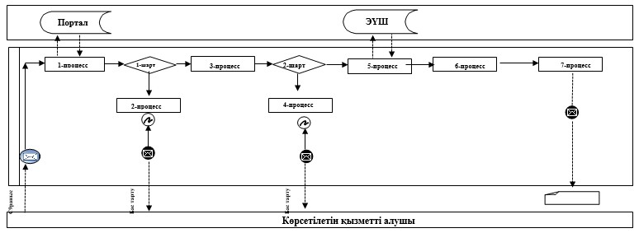

Аббревиатуралардың мағынасын түсіндіру:  
      Портал – "электрондық үкімет": www.egov.kz веб-порталы;  
      ЭҮШ – "электрондық үкімет" шлюзы.

|  |  |
| --- | --- |
|  | "Бала тууды тіркеу, оның ішінде азаматтық хал актілерінің жазбаларына өзгерістер, толықтырулар мен түзетулер енгізу" мемлекеттік көрсетілетін қызмет регламентіне 2-қосымша |

**Көрсетілетін қызметті алушы көрсетілетін қызметті берушіге жүгінген кезде**  
**"Бала тууды тіркеу, оның ішінде азаматтық хал актілерінің жазбаларына өзгерістер, толықтырулар мен түзетулер енгізу" мемлекеттік қызметті көрсету бизнес-процестерінің анықтамалығы**

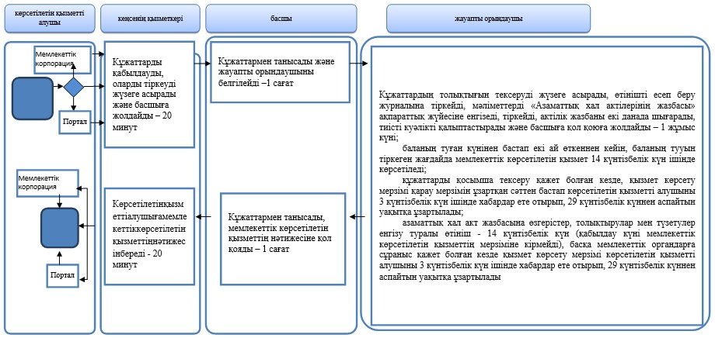

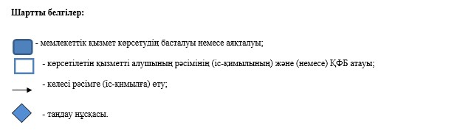

**Көрсетілетін қызметті алушы ауылдық округтің әкіміне жүгінген кезде**  
**"Бала тууды тіркеу, оның ішінде азаматтық хал актілерінің жазбаларына өзгерістер, толықтырулар мен түзетулер енгізу" мемлекеттік қызметті көрсету бизнес-процестерінің анықтамалығы**

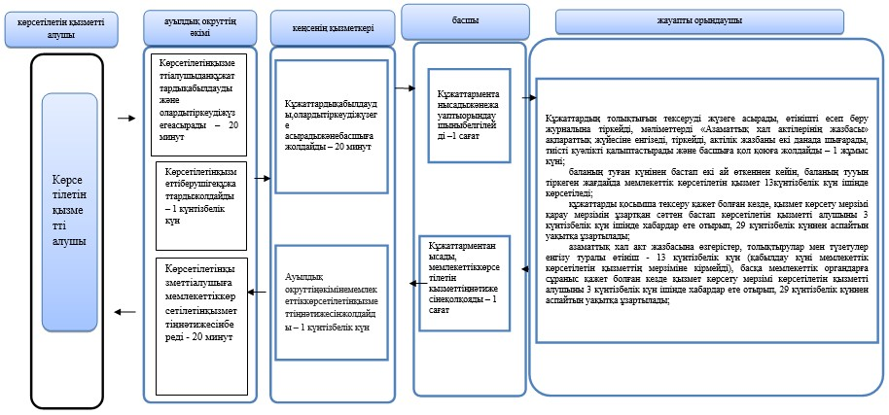

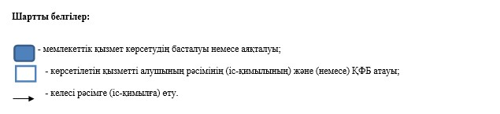

|  |  |
| --- | --- |
|  | Ақмола облысы әкімдігінің 2016 жылғы 21 сәуірдегі № А-5/190 қаулысына 2-қосымша |
|  | Ақмола облысы әкімдігінің 2015 жылғы 23 қарашадағы № А-11/538 қаулысымен бекітілген |

**"Қайтыс болуды тіркеу, оның ішінде азаматтық хал актілері жазбаларына өзгерістерді, толықтырулар мен түзетулерді енгізу" мемлекеттік көрсетілетін қызмет регламенті**

**1. Жалпы ережелер**

      1. "Қайтыс болуды тіркеу, оның ішінде азаматтық хал актілері жазбаларына өзгерістерді, толықтырулар мен түзетулерді енгізу" мемлекеттік көрсетілетін қызметі (бұдан әрі – мемлекеттік көрсетілетін қызмет) азаматтық хал актілерін тіркеу саласындағы қызметті жүзеге асыратын аудандардың, облыстық маңызы бар қалалардың жергілікті атқарушы органдарының тиісті бөлімшелерімен (бұдан әрі – көрсетілетін қызметті беруші) көрсетіледі.  
      Өтінішті қабылдау және мемлекеттік қызмет көрсету нәтижесін беру:  
      көрсетілетін қызметті беруші;  
      кент, ауыл, ауылдық округ әкімі (бұдан әрі – ауылдық округ әкімі);  
      "Азаматтарға арналған үкімет" мемлекеттік корпорациясы" коммерциялық емес акционерлік қоғамы (бұдан әрі – Мемлекеттік корпорация) арқылы жүзеге асырылады.  
      2. Мемлекеттік көрсетілетін қызметтің нысаны: қағаз түрінде.  
      3. Жеке басын куәландыратын құжатты көрсеткен кезде қағаз жеткізгіштегі қайтыс болу туралы куәлік (анықтама), енгізілген өзгерістермен, толықтырулармен және түзетулермен қайтыс болу туралы қайталама (куәлік) анықтама мемлекеттік көрсетілетін қызметтің нәтижесі болып табылады.  
      Мемлекеттік көрсетілетін қызмет нәтижесін беру нысаны - қағаз түрінде.

**2. Мемлекеттік қызмет көрсету процесінде көрсетілетін қызметті берушінің құрылымдық бөлімшелерінің (қызметкерлерінің) іс-қимыл тәртібін сипаттау**

      4. Қазақстан Республикасы Әділет министрінің 2015 жылғы 17 сәуірдегі № 219 бұйрығымен бекітілген "Қайтыс болуды тіркеу, оның ішінде азаматтық хал актілері жазбаларына өзгерістерді, толықтырулар мен түзетулерді енгізу" мемлекеттік көрсетілетін қызмет стандартының (Нормативтік құқықтық актілерді мемлекеттік тіркеу тізілімінде № 11374 болып тіркелген) 9-тармағына сәйкес көрсетілетін қызметті алушымен ұсынылған құжаттар мемлекеттік қызметті көрсету жөніндегі рәсімді (іс-қимылды) бастау үшін негіз болып табылады (бұдан әрі – Стандарт).  
      5. Мемлекеттік көрсетілетін қызмет процесінің құрамына кіретін әрбір рәсімнің (іс-қимылдың) мазмұны, оны орындаудың ұзақтығы:  
      Көрсетілетін қызметті алушы (немесе сенімхат бойынша оның өкілі) көрсетілетін қызметті берушіге өтініш білдірген кезде:  
      1) кеңсенің қызметкері көрсетілетін қызметті алушыдан құжаттарды қабылдауды, оларды тіркеуді жүзеге асырады және басшыға жолдайды – 20 минут;  
      2) басшы құжаттармен танысады және жауапты орындаушыны белгілейді – 1 сағат;  
      3) жауапты орындаушы құжаттардың толықтығын тексеруді жүзеге асырады, өтінішті есеп беру журналына тіркейді, мәліметтерді "Азаматтық хал актілерінің жазбасы" ақпараттық жүйесіне енгізеді, актілік жазбаны екі данада шығарады және тиісті куәлікті қалыптастырады және басшыға қол қоюға жолдайды – 2 сағат;  
      құжаттарды қосымша тексеру қажет болған кезде, қызмет көрсету мерзімі қарау мерзімін ұзартқан сәттен бастап көрсетілетін қызметті алушыны 3 күнтізбелік күн ішінде хабардар ете отырып, 29 күнтiзбелiк күннен аспайтын уақытқа ұзартылады;  
      азаматтық хал актілері жазбасына өзгерістер, толықтырулар мен түзетулер енгізу туралы өтініш – 14 күнтізбелік күн (қабылдау күні мемлекеттік көрсетілетін қызметтің мерзіміне кірмейді), басқа мемлекеттік органдарға сұраныс қажет болған кезде қызмет көрсету мерзімі көрсетілетін қызметті алушыны 3 күнтізбелік күн ішінде хабардар ете отырып, 29 күнтiзбелiк күннен аспайтын уақытқа ұзартылады;  
      4) басшы құжаттармен танысады, мемлекеттік көрсетілетін қызметтің нәтижесіне қол қояды – 1 сағат;  
      5) кеңсенің қызметкері көрсетілетін қызметті алушыға мемлекеттік көрсетілетін қызметтің нәтижесін береді - 20 минут.  
      Көрсетілетін қызметті алушы (немесе сенімхат бойынша оның өкілі) ауылдық округтің әкіміне өтініш білдірген кезде:  
      1) ауылдық округтің әкімі көрсетілетін қызметті алушыдан құжаттарды қабылдауды және оларды тіркеуді жүзеге асырады – 20 минут;  
      2) ауылдық округтің әкімі көрсетілетін қызметті берушіге құжаттарды жолдайды – 1 күнтізбелік күн;  
      3) кеңсенің қызметкері құжаттарды қабылдауды, оларды тіркеуді жүзеге асырады және басшыға жолдайды – 20 минут;  
      4) басшы құжаттармен танысады және жауапты орындаушыны белгілейді – 1 сағат;  
      5) жауапты орындаушы құжаттардың толықтығын тексеруді жүзеге асырады, өтінішті есеп беру журналына тіркейді, мәліметтерді "Азаматтық хал актілерінің жазбасы" ақпараттық жүйесіне енгізеді, актілік жазбаны екі данада шығарады және тиісті куәлікті қалыптастырады және басшыға қол қоюға жолдайды – 2 сағат;  
      құжаттарды қосымша тексеру қажет болған кезде, қызмет көрсету мерзімі қарау мерзімін ұзартқан сәттен бастап көрсетілетін қызметті алушыны 3 күнтізбелік күн ішінде хабардар ете отырып, 29 күнтiзбелiк күннен аспайтын уақытқа ұзартылады;  
      азаматтық хал актілері жазбасына өзгерістер, толықтырулар мен түзетулер енгізу туралы өтініш - 13 күнтізбелік күн (қабылдау күні мемлекеттік көрсетілетін қызметтің мерзіміне кірмейді), басқа мемлекеттік органдарға сұраныс қажет болған кезде қызмет көрсету мерзімі көрсетілетін қызметті алушыны 3 күнтізбелік күн ішінде хабардар ете отырып, 29 күнтiзбелiк күннен аспайтын уақытқа ұзартылады;  
      6) басшы құжаттармен танысады, мемлекеттік көрсетілетін қызметтің нәтижесіне қол қояды – 1 сағат;  
      7) кеңсенің қызметкері ауылдық округтің әкіміне мемлекеттік көрсетілетін қызметтің нәтижесін жолдайды – 1 күнтізбелік күн;  
      8) ауылдық округтің әкімі көрсетілетін қызметті алушыға мемлекеттік көрсетілетін қызметтің нәтижесін береді - 20 минут.  
      6. Келесі рәсімдерді (іс-қимылдарды) орындау үшін негіз болып табылатын мемлекеттік қызметті көрсету бойынша рәсімнің (іс-қимылдың) нәтижесі:  
      1) құжаттарды қабылдау, тіркеу туралы белгі қою;  
      2) жауапты орындаушыны белгілеу;  
      3) мемлекеттік көрсетілетін қызметтің нәтижесін даярлау;  
      4) мемлекеттік көрсетілетін қызметтің нәтижесіне қол қою;  
      5) мемлекеттік көрсетілетін қызметтің нәтижесін беру.

**3. Мемлекеттік қызмет көрсету процесінде көрсетілетін қызметті берушінің құрылымдық бөлімшелерінің (қызметкерлерінің) өзара іс-қимыл тәртібін сипаттау**

      7. Мемлекеттік қызмет көрсету процесіне қатысатын көрсетілетін қызметті берушінің құрылымдық бөлімшелерінің (қызметкерлерінің) тізбесі:  
      1) кеңсенің қызметкері;  
      2) басшы;  
      3) жауапты орындаушы;  
      4) ауылдық округтің әкімі.  
      8. Әрбір рәсімнің (іс-қимылдың) ұзақтығын көрсете отырып, құрылымдық бөлімшелер (қызметкерлер) арасындағы рәсімдердің (іс-қимылдың) реттілігін сипаттау:  
      Көрсетілетін қызметті алушы (немесе сенімхат бойынша оның өкілі) көрсетілетін қызметті берушіге өтініш білдірген кезде:  
      1) кеңсенің қызметкері көрсетілетін қызметті алушыдан құжаттарды қабылдауды, оларды тіркеуді жүзеге асырады және басшыға жолдайды – 20 минут;  
      2) басшы құжаттармен танысады және жауапты орындаушыны белгілейді – 1 сағат;  
      3) жауапты орындаушы құжаттардың толықтығын тексеруді жүзеге асырады, өтінішті есеп беру журналына тіркейді, мәліметтерді "Азаматтық хал актілерінің жазбасы" ақпараттық жүйесіне енгізеді, актілік жазбаны екі данада шығарады және тиісті куәлікті қалыптастырады және басшыға қол қоюға жолдайды – 2 сағат;  
      құжаттарды қосымша тексеру қажет болған кезде, қызмет көрсету мерзімі қарау мерзімін ұзартқан сәттен бастап көрсетілетін қызметті алушыны 3 күнтізбелік күн ішінде хабардар ете отырып, 29 күнтiзбелiк күннен аспайтын уақытқа ұзартылады;  
      азаматтық хал актілері жазбасына өзгерістер, толықтырулар мен түзетулер енгізу туралы өтініш - 14 күнтізбелік күн (қабылдау күні мемлекеттік көрсетілетінқызметтің мерзіміне кірмейді), басқа мемлекеттік органдарға сұраныс қажет болған кезде қызмет көрсету мерзімі көрсетілетін қызметті алушыны 3 күнтізбелік күн ішінде хабардар ете отырып, 29 күнтiзбелiк күннен аспайтын уақытқа ұзартылады;  
      4) басшы құжаттармен танысады, мемлекеттік көрсетілетін қызметтің нәтижесіне қол қояды – 1 сағат;  
      5) кеңсенің қызметкері көрсетілетін қызметті алушыға мемлекеттік көрсетілетін қызметтің нәтижесін береді - 20 минут.  
      Көрсетілетін қызметті алушы (немесе сенімхат бойынша оның өкілі) ауылдық округтің әкіміне өтініш білдірген кезде:  
      1) ауылдық округтің әкімі көрсетілетін қызметті алушыдан құжаттарды қабылдауды және оларды тіркеуді жүзеге асырады – 20 минут;  
      2) ауылдық округтің әкімі көрсетілетін қызметті берушіге құжаттарды жолдайды – 1 күнтізбелік күн;  
      3) кеңсенің қызметкері құжаттарды қабылдауды, оларды тіркеуді жүзеге асырады және басшыға жолдайды – 20 минут;  
      4) басшы құжаттармен танысады және жауапты орындаушыны белгілейді – 1 сағат;  
      5) жауапты орындаушы құжаттардың толықтығын тексеруді жүзеге асырады, өтінішті есеп беру журналына тіркейді, мәліметтерді "Азаматтық хал актілерінің жазбасы" ақпараттық жүйесіне енгізеді, актілік жазбаны екі данада шығарады және тиісті куәлікті қалыптастырады және басшыға қол қоюға жолдайды – 2 сағат;  
      құжаттарды қосымша тексеру қажет болған кезде, қызмет көрсету мерзімі қарау мерзімін ұзартқан сәттен бастап көрсетілетін қызметті алушыны 3 күнтізбелік күн ішінде хабардар ете отырып, 29 күнтiзбелiк күннен аспайтын уақытқа ұзартылады;  
      азаматтық хал актілері жазбасына өзгерістер, толықтырулар мен түзетулер енгізу туралы өтініш - 13 күнтізбелік күн (қабылдау күні мемлекеттік көрсетілетінқызметтің мерзіміне кірмейді), басқа мемлекеттік органдарға сұраныс қажет болған кезде қызмет көрсету мерзімі көрсетілетін қызметті алушыны 3 күнтізбелік күн ішінде хабардар ете отырып, 29 күнтiзбелiк күннен аспайтын уақытқа ұзартылады;  
      6) басшы құжаттармен танысады, мемлекеттік көрсетілетін қызметтің нәтижесіне қол қояды – 1 сағат;  
      7) кеңсенің қызметкері ауылдық округтің әкіміне мемлекеттік көрсетілетін қызметтің нәтижесін жолдайды – 1 күнтізбелік күн;  
      8) ауылдық округтің әкімі көрсетілетін қызметті алушыға мемлекеттік көрсетілетін қызметтің нәтижесін береді - 20 минут.

**4. "Азаматтарға арналған үкімет" Мемлекеттік корпорациямен және (немесе) өзге де көрсетілетін қызметті берушілермен өзара іс-қимыл тәртібінің ситапсамасы**

      9. "Азаматтарға арналған үкімет" Мемлекеттік корпорацияға және (немесе) өзге де көрсетілетін қызметті берушілерге жүгіну тәртібін сипаттау, көрсетілетін қызметті алушының сұранысын өңдеудің ұзақтығы:  
      1-процесс – Мемлекеттік корпорацияның қызметкері ұсынылған құжаттарды тексереді, көрсетілетін қызметті алушының өтінішін қабылдайды және тіркейді, сұрау салудың нөмірі мен қабылданған күні, сұратылып отырған мемлекеттік көрсетілетін қызметтің түрі, қоса берілген құжаттардың саны мен атауы, құжаттар берілетін күн, (уақыт) және орны, өтінішті қабылдаған Мемлекеттік корпорация қызметкерінің тегі, аты, әкесінің аты көрсетіле отырып, құжаттарды қабылдау туралы қолхатты береді;  
      1-шарт – көрсетілетін қызметті алушы стандарттың 9-тармағында көрсетілген құжаттардың толық емес топтамасын ұсынған жағдайда, Мемлекеттік корпорацияның қызметкері құжаттарды қабылдауға бас тартады және стандарттың 3-қосымшасына сәйкес нысан бойынша құжаттарды қабылдаудан бас тарту туралы қолхатты береді;  
      2-процесс – осы регламенттің 5-тармағымен көзделген көрсетілетін қызметті берушінің рәсімдері (іс-қимылдары);  
      3-процесс - Мемлекеттік корпорацияның қызметкері тиісті құжаттарды қабылдау туралы қолхатта көрсетілген мерзімде, көрсетілетін қызметті алушыға мемлекеттік қызметті көрсетудің дайын нәтижесін береді.  
      Мемлекеттік корпорацияға жүгінген кезде құжаттарды қабылдау күні мемлекеттік көрсетілетін қызметтің мерзіміне кірмейді.  
      Құжаттардың топтамасын тапсыру үшін күтудің рұқсат етілген ең ұзақ уақыты – 15 минут;  
      қызмет көрсетудің рұқсат етілген ең ұзақ уақыты – 15 минут.  
      Көрсетілетін қызметті алушы (не оның өкілі сенімхат бойынша) көрсетілетін қызметті берушіге немесе Мемлекеттік корпорацияға жүгінген кезде мемлекеттік қызметті көрсету үшін қажетті құжаттардың тізбесі:  
      1) осы мемлекеттік көрсетілетін қызмет стандартына 1-қосымшаға сәйкес нысан бойынша қайтыс болуды мемлекеттік тіркеу туралы өтініші;  
      2) медициналық ұйым берген қайтыс болу туралы белгіленген нысандағы құжат немесе қайтыс болу фактісін белгілеу туралы немесе адамды қайтыс болды деп жариялау туралы соттың заңды күшіне енген шешімі;  
      3) қайтыс болған адамның жеке басын куәландыратын куәлігі;  
      4) көрсетілетін қызметті алушының өкілі өтініш жасаған жағдайда нотариалды куәландырылған сенімхат;  
      5) қайтыс болу туралы акт жазбасының тіркелмегені туралы қайтыс болған адамның қайтыс болған жері мен тұрғылықты жері бойынша тіркеуші органның анықтамасы (Қазақстан Республикасының аумағында 2008 жылдан кейін қайтыс болған адамдарды қоспағанда).  
      Қайтыс болу туралы акт жазбасына өзгерістер, толықтырулар мен түзетулер енгізу үшін қажетті құжаттардың тізбесі:  
      1) осы мемлекеттік көрсетілетін қызмет стандартына 2-қосымшаға сәйкес нысандағы өзгерістер, толықтырулар мен түзетулер енгізу туралы өтініш;  
      2) қайтыс болу туралы куәлік, куәліктің түпнұсқасы жоғалып қалған жағдайда – қайтыс болғанын тіркеу туралы анықтама;  
      3) өзгерістер, толықтырулар мен түзетулер енгізу қажеттігін растайтын құжаттар;  
      4) бюджетке мемлекеттік баждың төленгенін растайтын құжат немесе салық жеңілдіктерін беруге негіз болып табылатын құжат;  
      5) көрсетілетін қызметті алушының өкілі өтініш жасаған кезде нотариатта куәландырылған сенімхат.  
      Құжаттарды қабылдау кезінде Мемлекеттік корпорацияның қызметкері құжаттардың көшірмелерін салыстырады, одан кейін түпнұсқаларын көрсетілетін қызметті берушіге қайтарады.  
      Көрсетілетін қызметті алушының жеке басын куәландыратын құжаттар туралы, сондай-ақ егер тіркеу Қазақстан Республикасының аумағында 2008 жылдан кейін жүргізілген болса, азаматтық хал актілерін тіркеу туралы куәліктер жөнінде мәліметтер, көрсетілетін қызметті беруші және Мемлекеттік корпорация қызметкеріне "электрондық үкімет" шлюзі арқылы тиісті мемлекеттік ақпараттық жүйелерден беріледі.  
      Мемлекеттік корпорация нәтиженің бір ай бойы сақталуын қамтамасыз етеді, содан соң одан әрі сақтау үшін көрсетілетін қызметті берушіге жолдайды. Көрсетілетін қызметті алушы бір ай өткен соң өтініш жасаған кезде, көрсетілетін қызметті беруші Мемлекеттік корпорацияның сұрау салуы бойынша дайын құжаттарды Мемлекеттік корпорацияға көрсетілетін қызметті алушыға табыс ету үшін бір жұмыс күні ішінде жолдайды.  
      Мемлекеттік қызметті көрсету процесінде көрсетілетін қызметті берушінің құрылымдық бөлімшелері (қызметкерлері) рәсімінің (іс-қимылының), өзара іс-қимылының реттілігін толықтай сипаттау, сондай-ақ өзге де көрсетілетін қызметті берушілермен және (немесе) Мемлекеттік корпорациямен өзара іс-қимылының тәртібін сипаттау осы регламенттің қосымшаларына сәйкес мемлекеттік қызметті көрсету бизнес-процестерінің анықтамалығында көрсетіледі.

|  |  |
| --- | --- |
|  | "Қайтыс болуды тіркеу, оның ішінде азаматтық хал актілері жазбаларына өзгерістерді, толықтырулар мен түзетулерді енгізу" мемлекеттік көрсетілетін қызмет регламентіне қосымша |

**Көрсетілетін қызметті алушы (немесе сенімхат бойынша оның өкілі) көрсетілетін қызметті берушіге жүгінген кезде**  
**"Қайтыс болуды тіркеу, оның ішінде азаматтық хал актілері жазбаларына өзгерістерді, толықтырулар мен түзетулерді енгізу" мемлекеттік қызметті көрсету бизнес-процестерінің анықтамалығы**

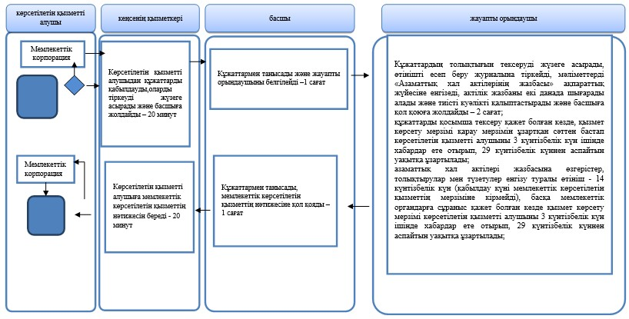

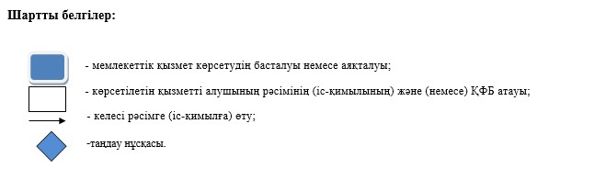

**Көрсетілетін қызметті алушы (немесе сенімхат бойынша оның өкілі) ауылдық округтің әкіміне жүгінген кезде**  
**"Қайтыс болуды тіркеу, оның ішінде азаматтық хал актілері жазбаларына өзгерістерді, толықтырулар мен түзетулерді енгізу" мемлекеттік қызметті көрсету бизнес-процестерінің анықтамалығы**

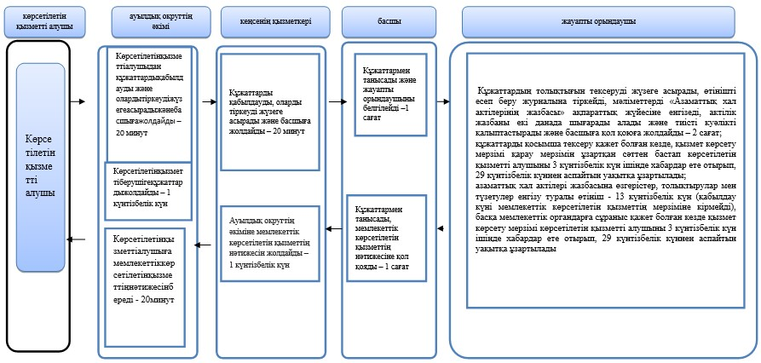

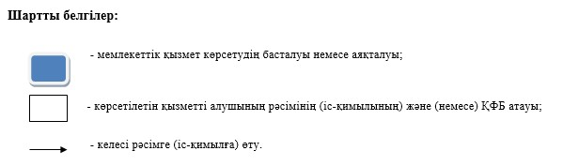

© 2012. Қазақстан Республикасы Әділет министрлігінің «Қазақстан Республикасының Заңнама және құқықтық ақпарат институты» ШЖҚ РМК